Arquitetura da Solução
Componentes de sistema, integrações externas e infraestrutura

Projeto | MWRPG — A Coroa Enterrada de Ys
Versão | 1.0
Autoria | Claude (Anthropic), sob coordenação de Tiago Bocchino
Data | 2026-08-31

Sumário
Clique com o botão direito e escolha "Atualizar campo" para gerar o sumário.

1. Introdução
Este documento descreve a arquitetura de componentes de sistema do
MWRPG: o que roda onde, como os serviços se conectam, e as decisões de
infraestrutura que moldam o comportamento observável do jogo. Onde o
Documento 04 olha para dentro do código, este documento olha para fora
dele.

2. Visão geral de componentes
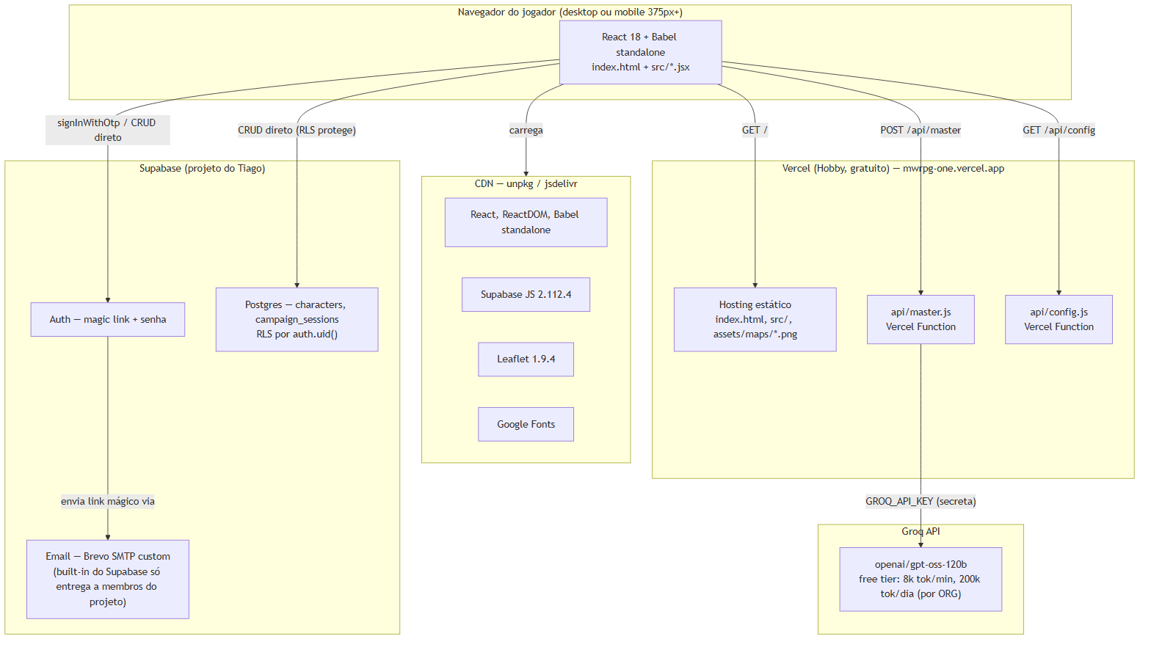
Arquitetura de componentes
Figura 1 — Navegador, CDN, Vercel, Groq e Supabase — quem fala com quem.
O sistema roda inteiramente no plano gratuito de três provedores:
Vercel (hosting estático + 2 Functions), Groq (Mestre IA) e Supabase
(Auth + Postgres). Não há servidor próprio, não há container, não há
processo de longa duração — tudo é ou estático, ou serverless sob
demanda, ou um serviço gerenciado de terceiro.

2.1 Por que Vercel, e por que sem cron/hibernação a resolver
Diferente de um serviço com processo próprio (o padrão de risco
identificado em outros projetos do Tiago, ex. Render free hibernando em
15 min de inatividade), o hosting estático da Vercel não hiberna —
cada requisição a index.html/src/* é servida direto, sem "acordar"
nada. As duas Vercel Functions (api/master.js, api/config.js) são
sob demanda por natureza (cold start de milissegundos, não minutos) —
não existe o mesmo problema estrutural de cold start de 30+ segundos
que aparece em serviços com processo persistente em tier gratuito.

2.2 O Supabase built-in email não entrega pra jogadores reais (achado real)
Contexto real, não hipotético: o serviço de email embutido do
Supabase (usado para o link mágico de login) só entrega para membros
da equipe do projeto Supabase, com teto de 2 emails/hora —
confirmado na documentação oficial do próprio Supabase, não achismo.
Isso significa que, sem correção, nenhum jogador de teste real
(alguém que não é membro do projeto no painel do Supabase) recebe o
email de login. Resolução: SMTP próprio via Brevo (300 emails/dia
grátis, sem cartão, verificação de remetente individual por código de
6 dígitos, sem exigir domínio próprio) — docs/MANUAL-04-EMAIL-SMTP.md.
Análise completa das alternativas descartadas no Documento 07, Seção 3.

2.3 Site URL apontando para localhost (achado real, corrigido)
Segundo achado real de infraestrutura, distinto do anterior: mesmo com
o SMTP customizado funcionando, o primeiro teste ponta a ponta em
produção (31/08/2026) voltou apontando para http://localhost:3000
com erro otp_expired/access_denied na URL. Causa raiz: o "Site URL"
do painel Supabase (usado como destino padrão sempre que a URL pedida
pelo código não bate com a lista de "Redirect URLs" permitidas)
continuava no valor de fábrica (localhost:3000), e a produção
(mwrpg-one.vercel.app) não estava na lista de permissões — o
emailRedirectTo que o código já passava corretamente
(src/auth.js) era silenciosamente ignorado. Corrigido via
docs/MANUAL-05-URL-CONFIGURATION.md, sem nenhuma mudança de código
necessária (o código já estava certo). Narrativa completa no Documento
06, Seção 6.

3. Segurança
Mecanismo | Onde | Detalhe verificado no código
Chave da Groq | api/master.js | Só no servidor (env var GROQ_API_KEY), nunca chega ao navegador
Chave pública do Supabase | api/config.js | Exposição deliberada — é a PUBLISHABLE_KEY, segura por design do Supabase
Isolamento de dado por jogador | supabase/schema.sql | RLS (auth.uid() = user_id) em characters e campaign_sessions, for all using/with check
Senha do jogador | Supabase Auth | Gerenciada inteiramente pelo Supabase — MWRPG nunca vê nem armazena hash próprio
Sessão do jogador | Supabase Auth (JWT) | client.auth.onAuthStateChange — sessão gerenciada pelo SDK, não por cookie próprio
Erros de auth traduzidos | src/auth.js | Mapeamento por error.code (estável), nunca por texto em inglês que pode mudar entre versões da API
Segredos em código | Todo o repositório | Nenhuma chave commitada — GROQ_API_KEY, credenciais SMTP e chave de serviço do Supabase só nos respectivos painéis

4. Resiliência
- Fallback em 3 camadas do Mestre IA: Groq → window.claude.complete → modo offline (Documento 03, Seção 4) — o jogo nunca trava por falta de IA.
- Cota da Groq esgotada tratada honestamente: 429 vira mensagem própria, não conta rodada, campanha continua salva (Documento 03, Seção 4).
- Degradação sem Supabase configurado: GET /api/config retornando 503 (ou rodando local sem backend) faz o jogo cair pro localStorage da v0.2 automaticamente — nunca uma tela quebrada.
- RLS como garantia estrutural: isolamento de dado por jogador é reforçado no próprio banco, não só checagem em código — mesmo um bug de frontend não vazaria dado de outro usuário.

5. Ambientes e configuração
Toda configuração sensível vive em variáveis de ambiente do painel da
Vercel — GROQ_API_KEY, SUPABASE_URL, SUPABASE_PUBLISHABLE_KEY —
nunca em arquivo commitado. vercel.json (13 linhas) define Framework
Preset "Other", sem Build Command, Output Directory raiz (.) — é HTML
estático puro, sem etapa de build.

6. Limite conhecido, sinalizado e ainda sem mitigação
O teto de 200.000 tokens/dia da Groq é por organização inteira, não
por jogador — com o limite de demo de 40 rodadas e ~700 tokens de saída
por turno, uma campanha completa consome ~60k tokens, o que sustenta
apenas ~3 campanhas completas por dia se vários jogadores jogarem
até o fim simultaneamente. Isso está sinalizado desde a v0.4
(CLAUDE.md) mas sem mecanismo de proteção agregada implementado —
é o item de maior prioridade técnica da Assembleia 03 (Documento 07,
Seção 6), ainda pendente de execução.

7. Referências
- vercel.json (13 linhas) — lido integralmente em 31/08/2026.
- api/master.js, api/config.js — variáveis de ambiente lidas, 31/08/2026.
- supabase/schema.sql — políticas RLS, lidas integralmente em 31/08/2026.
- Supabase. Rate limits (email embutido, 2/hora, só membros do projeto). Acesso em 31/08/2026 — achado que gerou o Manual 04.
- docs/MANUAL-05-URL-CONFIGURATION.md — achado real do Site URL, corrigido em 31/08/2026.
- docs/ASSEMBLEIA-02-LLM-GRATUITO-E-BANCO.md — limite real de tokens/dia da Groq, por organização.
- docs/ASSEMBLEIA-03-PERSONAGEM-E-ORCAMENTO.md — orçamento de token como prioridade não resolvida.

